CCI FRANCE INTERNATIONAL
NOTE PRATIQUE : EMPLOI ET ENTREPRISES - français Établis hors de France janvier 2019
QU’EST-CE QUE CCI FRANCE INTERNATIONAL ?
Reconnue d’utilité publique depuis 1939, l’association est garante de l’appellation «Chambres de Commerce et d’Industrie Françaises à l’International», lesquelles sont des associations indépendantes de droit local autofinancées à 97%.
Avec près de 36 000 entreprises membres, la Chambre de Commerce et d’Industrie Française à l’International (CCI France International/CCIFI) constitue le réseau français d’entreprises le plus important en regroupant 123 chambres de commerce et d’industrie françaises. A l’international, on dénombre aujourd’hui 120 implantations dans 92 pays.
CCI France international a également un dispositif régional composé de 450 personnes dont 270 conseilles en développement international. Les CCIFI sont gérées par 1 200 collaborateurs permanents avec une part importante de biculturels.
CCIFI fait partie de la Team France Export au sein duquel différentes structures, partenaires, accompagnent les entreprises à l’international. Depuis 2008, ce partenariat réunit : les Chambres de Commerce et d’Industries (CCI France), les CCI Française à l’International (CCI France International), les Conseillers du Commerce Exterieur de la France (CCEF), Bpifrance et Business France.
LE ROLE DU RESEAU CCIFI
LE QUADRUPLE ROLE
Le réseau joue un quadruple rôle incontournable dans l’animation des communautés d’affaires françaises à l’international et dans le support aux entreprises qui souhaiteraient y développer leurs activités :
- rassembler et animer le réseau en favorisant le partage d’informations, la formation, le transfert de savoir-faire et la coopération entre les chambres de commerce, tout en favorisant le lien entre les CCI de France et l’association CCI International ;
- représenter les CCIFI en France et à l’étranger, auprès des pouvoirs publics (institutions publiques liées au commerce extérieur comme Business France, ministères, direction du Trésor, etc.), des collectivités territoriales, des CCI, des entreprises et des partenaires ;
- coordonner la politique et l’activité des CCIFI ;
- promouvoir et faire connaître les services du réseau dans les milieux d’affaires en France et à l’étranger, et développer des partenariats.
LES AUTRES SERVICES
En France, la CCIFI offre plusieurs services aux entreprises, comme la domiciliation postale (aussi disponible dans 62 pays) et la récupération de la TVA sur les dépenses effectuées dans les 27 pays de l’Union européenne et la Suisse. La CCIFI est également partenaire de centaines de journées d’information et organise des missions d’entreprises étrangères en France.
A l’étranger, le réseau organise près de 1800 évènements (conférences, forums, salons, etc.), ainsi que des missions d’étude et de prospection. Elle accompagne près de 5 261 entreprises.
L’annuaire CCIFI constitue une publication très prisée par les entrepreneurs, en leur permettant de développer des contacts d’affaires : coordonnées complètes des CCI FI, nom des collaborateurs permanents et des membres du Bureau, services offerts par les CCI FI, etc. En plus des annuaires et des guides d’affaires, le réseau publie aussi 80 revues et lettres d’information (France Monde Express) et gère autant de sites internet liés à son portail.
Le réseau est également vecteur d’emplois : plus de 2 000 personnes ont à ce jour trouvé un emploi à travers l’une des structures de services-emploi proposées par 37 CCI FI.
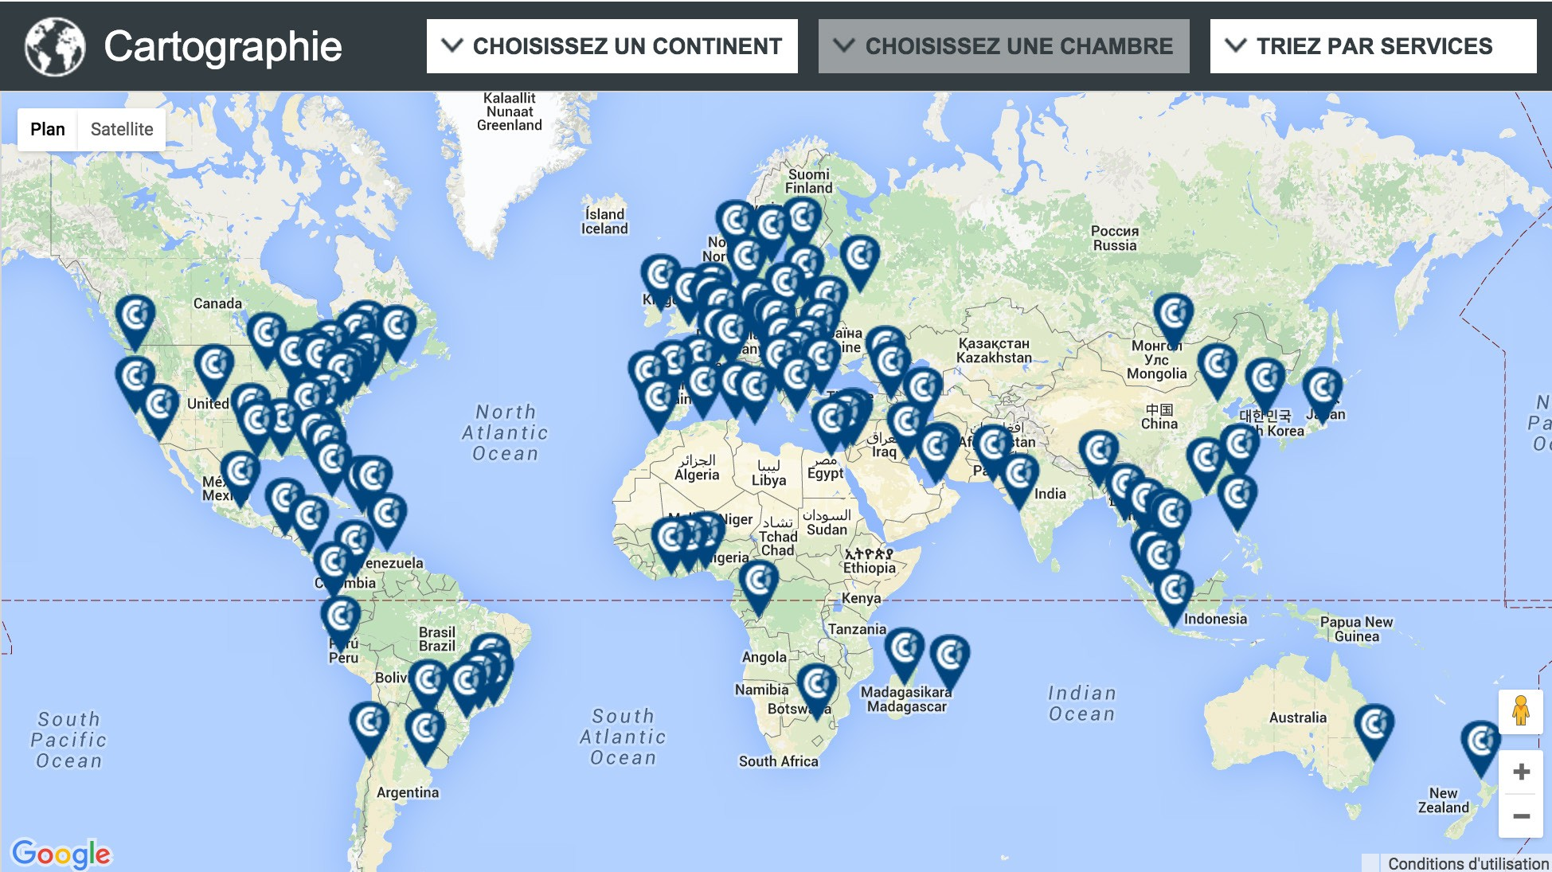
Avec la carte interactive de son site internet, la CCIFI propose un accompagnement adapté aux spécificités de tout projet en offrant des services d’information, de prospection, de communication, et de support à l’implantation à l’international.

Pour en savoir plus sur Les différentes publications de CCIFI (annuaires, guides, rapports d’activités,etc.)

Bon à savoir

Dans ce contexte, être membre de la Chambre de commerce et d’industrie française à l’international peut être un outil très intéressant pour les entrepreneurs visant l’export, tout en offrant un service d’accompagnement sur-mesure et un accès privilégié au réseau d’affaires. Les adhérents reçoivent une « carte privilèges » offrant des tarifs exclusifs en France et à l’étranger (achats, services, formations, hébergement, etc.).

